แบบฟอร์มกรอกข้อมูลระบบ Smart Office 4.0 (กรณียังไม่ได้เข้ารับการถ่ายรูป)

ชื่อ-นามสกุล
เลขประจำตัวประชาชน
ตำแหน่ง

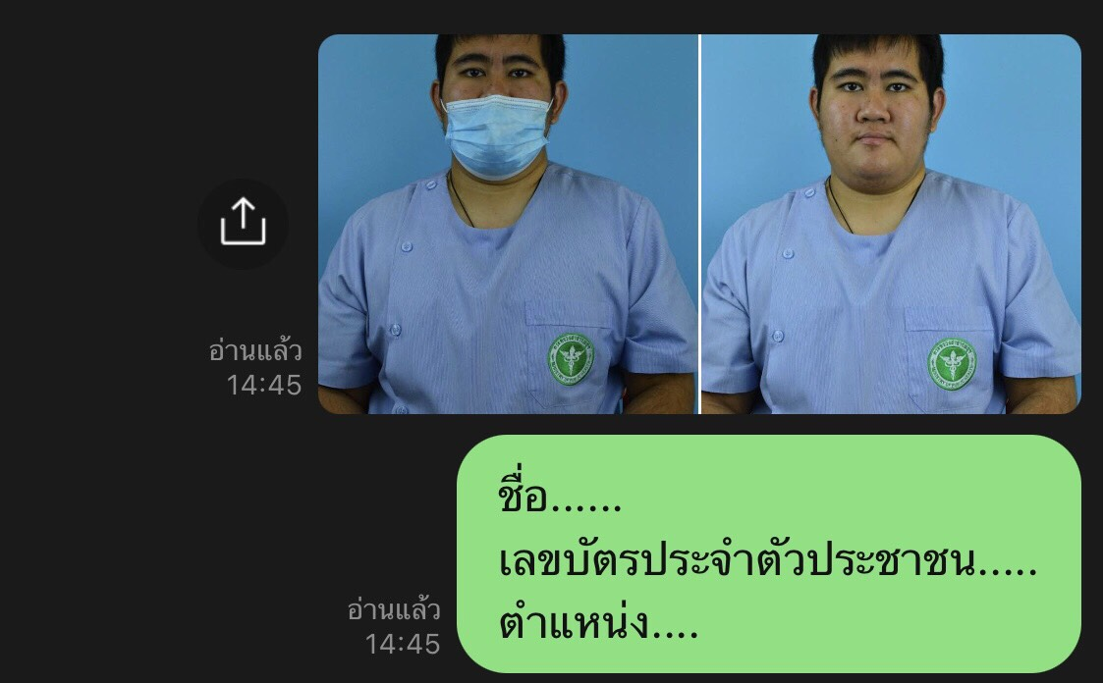

หมายเหตุ สำหรับเจ้าหน้าที่ที่ระบบ Smart Office 4.0 ขึ้นว่า “ชื่อผู้ใช้หรือรหัสผ่านไม่ถูกต้อง” และยังไม่ได้รับการถ่ายรูปจัดเก็บข้อมูลเข้าระบบ ให้ท่านดำเนินการทั้งสองส่วน โดยสร้างโฟลเดอร์ชื่อเป็น
เลขประจำตัวประชาชนของท่าน ส่งทางไปรษณีย์อิเล็กทรอนิกส์ : itdpc11nst@gmail.com

